

**МИНОБРНАУКИ РОССИИ**

**Федеральное государственное бюджетное образовательное учреждение высшего образования**

**«МИРЭА – Российский технологический университет»**

Отчет о выполнении лабораторной работы

по дисциплине «Пограммная верстка в дизайне»

на тему «Лендинг на Bootstrap5»

Практические задания №1, №2

Выполнил студент:

________Литовченко В. Д.

Группа: ТКБО-01-24

Руководитель:

___________Тюрина А. Р.

Работа защищена с оценкой

_______________________

Дата защиты

_______________________

Москва

2025

**Лендинг на Bootstrap5»**

**Практические задания №1, №2**

**1. Макет проекта**

Вёрстка выполнена по макету:

<https://www.figma.com/design/DwW4tzVO0cHjnkAHq1iW9R/ПРАКТИКА-1-КУРС?node-id=0-1&p=f&t=p0sksqMAwv1hdP5p-0>

Макет включает главную страницу с разделами:

* Header;
* Hero-блок;
* Продукты;
* Мастер-классы;
* Подписки;
* Наши фермы;
* Q&A;
* Регистрация;
* Footer.

Цветовая палитра макета реализована с использованием переменных SCSS:

* $dg: #627425; // Акцентный зеленый;
* $mg: #ADAE56; // Основной зеленый;
* $lg: #989C30; // Дополнительный зеленый;
* $accent: #cc9f60; // Акцентный;
* $dark: #2A170E; // Темный;
* $light: #F9F6F2; // Фон.

Макет адаптирован под контрольные точки:

* 1440px — десктопы;
* 1024px — ноутбуки;
* 768px — планшеты;
* 375px — мобильные устройства.

**2. Структура страницы**

**Раздел 1: <header> — шапка сайта**

* Навигационная панель (Navbar) с логотипом, ссылками на разделы и кнопками: телефон, вход, корзина;
* Бургер-меню при ширине ≤768px с автоматическим сворачиванием (Bootstrap Collapse);
* Использованы классы: navbar, navbar-expand-md, navbar-toggler, container, d-flex, align-items-center, text-uppercase.



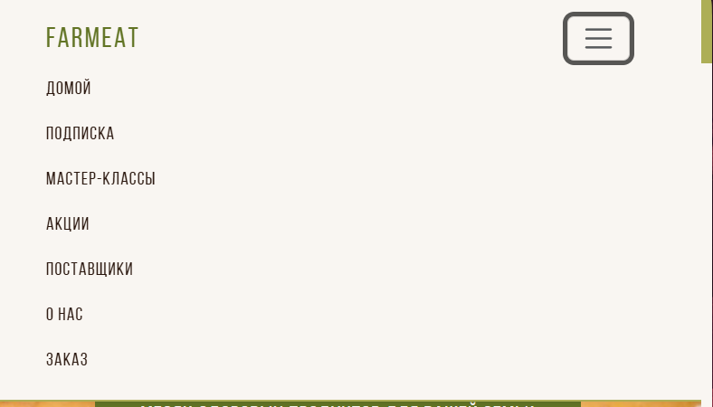

**Раздел 2: Hero-блок**

* Главный баннер с фоном и кнопкой;
* Flex-центрирование через классы Bootstrap: d-flex, justify-content-center, align-items-center, text-center;
* Кнопка оформлена через класс btn.btn-success.

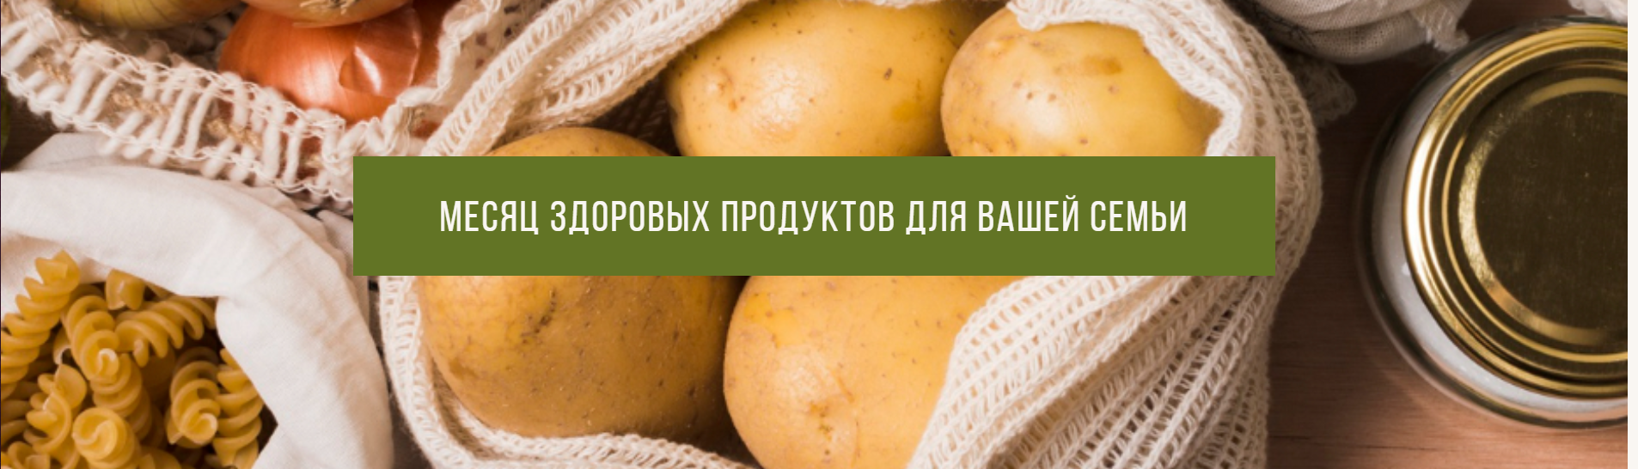

**Раздел 3: Продукты**

* Раздел построен на сетке row / col-lg-3 col-md-6 col-12;
* Категории слева выполнены через компонент List group;
* Основная часть — карточки Bootstrap Card с кнопкой “В корзину”;
* Вкладки с категориями (.nav-tabs, .tab-content) реализованы компонентом Tabs.

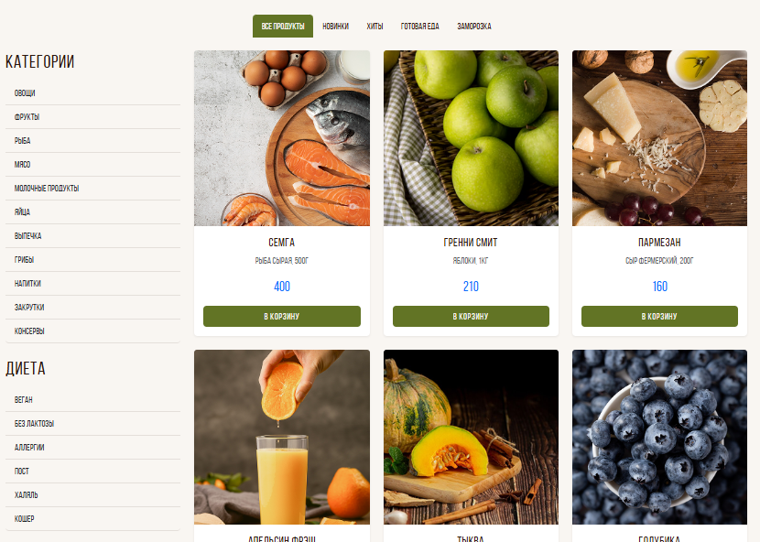

**Раздел 4: Мастер-классы**

* Использован компонент Carousel (слайдер);
* Каждый слайд содержит изображение, имя шефа и короткое описание;
* Навигационные стрелки вписаны внутрь карусели (кнопки: carousel-control-prev/next);
* Для адаптива добавлены стили центрирования и выравнивания стрелок по высоте.

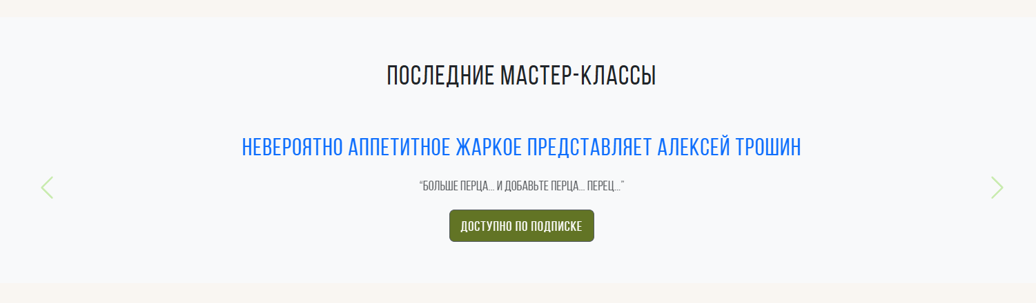

**Раздел 5: Подписки**

* Три карточки подписок;
* Выполнены с помощью card с адаптивным расположением (row-cols-md-3 row-cols-1);
* Кнопки оформлены с акцентным цветом $accent.

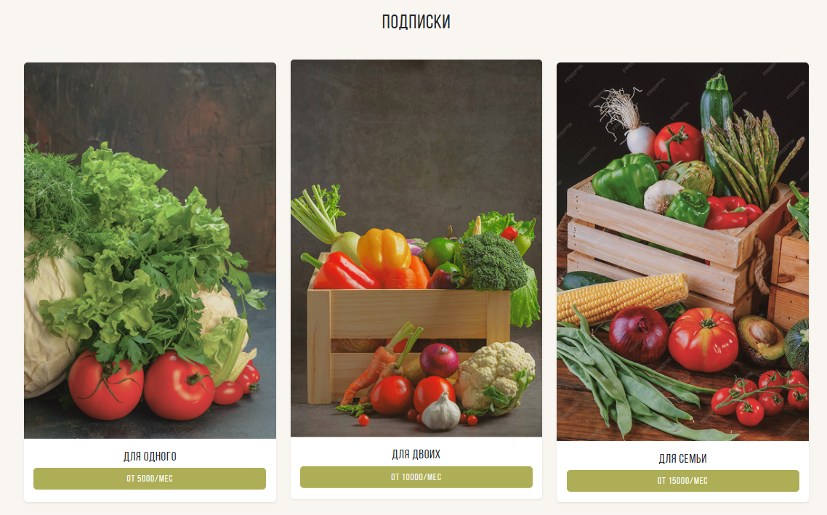

**Раздел 6: Наши фермы**

* Макет построен по сетке row row-cols-1 row-cols-md-3 g-4 —  
  это обеспечивает 1 карточку на мобильных устройствах, 2 на планшетах и 3 на десктопах;
* Изображения (.card-img-top) с классом img-fluid;
* Заголовок .card-title (название фермы);
* Краткое описание .card-text.

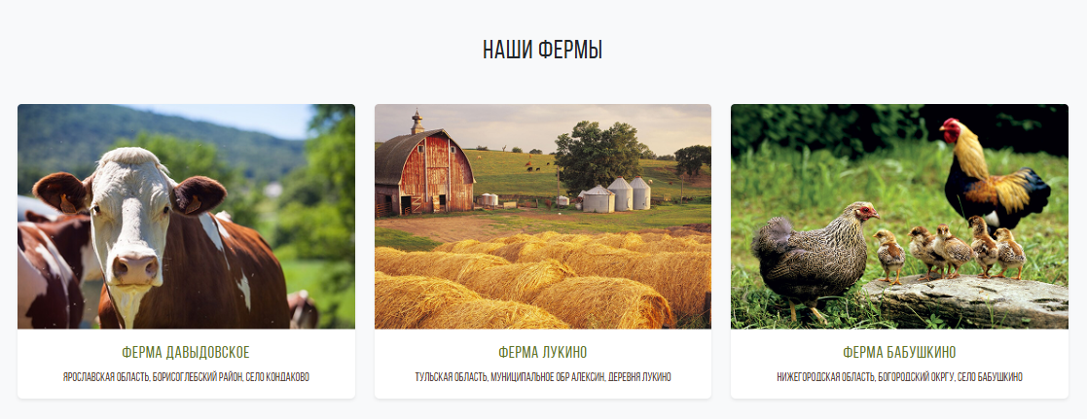

**Раздел 6: Q&A (вопрос–ответ)**

* Реализован компонент Accordion с разворачивающимися блоками;
* Активный элемент выделяется цветом $dg;
* Код построен на классах accordion, accordion-item, accordion-button, accordion-collapse;

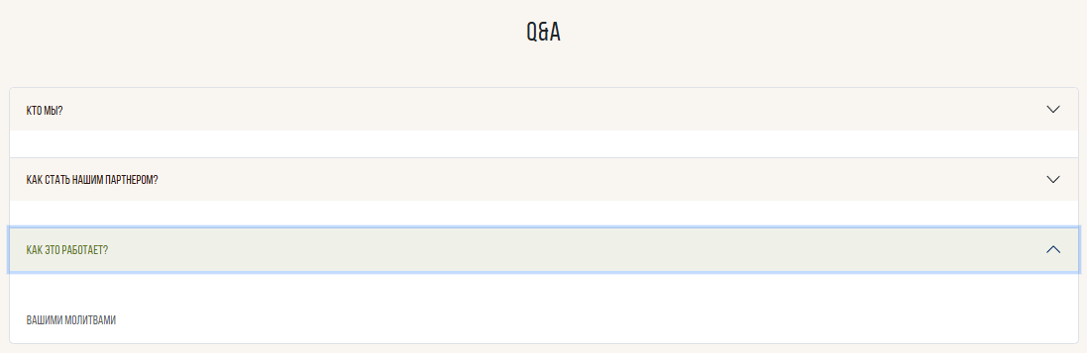

**Раздел 7: Регистрация**

* Использована форма с валидацией Bootstrap (required, .was-validated);
* Поля: имя, фамилия, email, пароль, подтверждение;
* Включён компонент Modal для показа формы регистрации через кнопку.

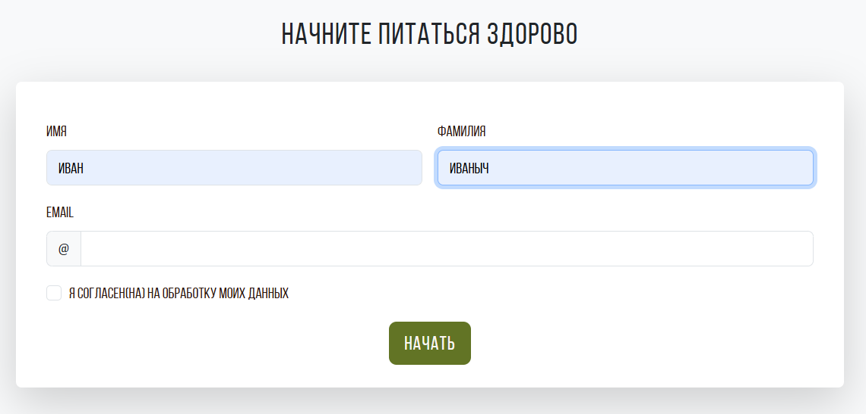

**Раздел 8: <footer> — подвал**

* Текст ©FARMEAT, ссылки на политику и программу лояльности.
* Кнопка “Программа лояльности” открывает модальное окно (компонент Modal).
* Цветовая схема: фон $dark, текст $light.

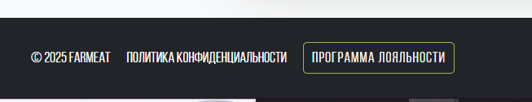

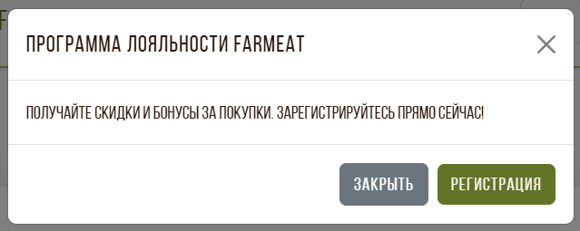

**3. Использованные JS-компоненты Bootstrap 5**

Обязательные 6:

* Форма + валидация (Forms + Validation);
* Слайдер (Carousel);
* Модальное окно (Modal);
* Бургер-меню (Collapse Navbar);
* Табы (Tabs);
* Аккордеон (Accordion).

Дополнительные 2:

* Toast — уведомление при добавлении товара в корзину;
* ScrollSpy — подсветка активного пункта меню при прокрутке.

**4. SCSS-структура проекта**

В папке /scss/ размещены частичные файлы:

|  |  |
| --- | --- |
| Файл | Назначение |
| _variables.scss | Цвета, шрифты, брейкпоинты |
| _global.scss | Общие правила (body, кнопки, scroll, toTop) |
| _header.scss | Стили навигации |
| _hero.scss | Главный баннер |
| _products.scss | Карточки и категории |
| _masterclasses.scss | Слайдер с мастер-классами |
| _subscriptions.scss | Карточки подписок |
| _farms.scss | Раздел поставщиков |
| _qna.scss | Аккордеон Q&A |
| _registration.scss | Форма регистрации |
| _footer.scss | Подвал |
| style.scss | Главный импортёр SCSS файлов |

**5. Адаптивность**

Сетка Bootstrap использует контрольные точки:

* ≥1440px — 3–4 колонки;
* ≥1024px — 2–3 колонки;
* ≥768px — бургер-меню и перестройка карточек;
* ≤375px — одна колонка, увеличенные кнопки и шрифты.

Для адаптации применены утилиты Bootstrap:

p-, m-, col-*, text-center, img-fluid, justify-content-*.

Собственные media-запросы используются минимально — только для точной подгонки фона и кнопок.

**6. Репозиторий проекта**

<https://github.com/libarb/PVD-LitovchenkoVD-3s.git>

**7. Вывод**

В ходе выполнения работы был создан адаптивный лендинг «FARMEAT — фермерские продукты» на Bootstrap 5.

Проект соответствует макету, использует систему сеток, SCSS-переменные и все обязательные JS-компоненты.

Сайт корректно отображается на устройствах от 375 px до 1440 px, обеспечивает интерактивность и удобство взаимодействия пользователя.